
МИНИСТЕРСТВО НАУКИ И ВЫСШЕГО ОБРАЗОВАНИЯ РОССИЙСКОЙ ФЕДЕРАЦИИ
Федеральное государственное бюджетное образовательное учреждение высшего образования
"МИРЭА - Российский технологический университет"

РТУ МИРЭА
Институт искусственного интеллекта (ИИ)
Кафедра промышленной информатики

ОТЧЕТ
ПО ЛАБОРАТОРНОЙ РАБОТЕ №6
по дисциплине
«Вычислительные системы реального времени»

Тема: Основы планирования процессов.
Выполнил студент группы КВБО-03-23 | Черниогло С.И.
Принял преподаватель кафедры ПИ | Киселев Д.С.

Практические работы выполнены | « » 2025г.
«Зачтено» | « » 2025 г.

Москва 2025

Цель работы: ознакомится с основами планирования процессов и различными дисциплинами диспетчеризации
Задание 1
Выполните экспериментальную часть работы по шагам (задания в тексте работы с примерами вывода). Отразите полученные результаты в отчете лабараторной работы
- откройте терминал и выполните команду yes в фоне, перенаправив ее вывод в /dev/null:
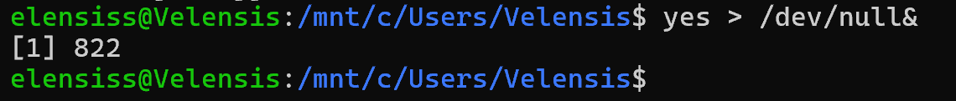
Этот вывод означает, что команда yes > /dev/null& была успешно запущена в фоновом режиме, где yes бесконечно генерирует вывод, перенаправленный в /dev/null (в "никуда"), а система присвоила этому процессу номер задания [1] и идентификатор процесса (PID) 822, это позволяет управлять процессом в дальнейшем.
- Выведите информацию о текущих процессах с помощью команды ps
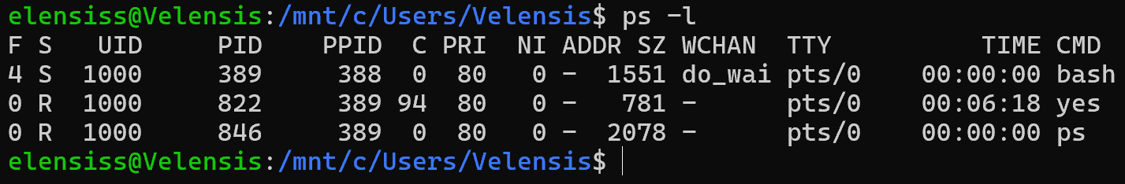
Этот вывод команды ps -L показывает список процессов с информацией о потоках (LWP), где видно, что процесс yes с PID 822 работает уже 6 минут 18 секунд и загружает систему (поле C показывает загрузку CPU 94%), в то время как процесс ps с PID 846 только что запущен для отображения этой информации и не потребляет значительных ресурсов.
F - FLAG: процесс запущен без привилегий суперпользователя. В противном случае мы могли бы увидеть число 4 или сумму 1 и 4.
• S - STATE: процесс в настоящее время работает.
• UID - ID пользователя, инициализировавшего процесс.
• PID - ID процесса нашей команды yes 822
• PPID - Parent Process ID. Это ID родительского для нашей команды yes процесса. В нашем случае это bash с PID 389.
• C - загрузка процессора, целое число, выражается в %. Загрузка процессора 94%
• PRI - Приоритет процесса. Большее значение означает меньший приоритет. В нашем случае приоритет 80
• NI - Значение Nice, которое находится в диапазоне от -20 до 19. Большее значение означает меньший приоритет, приоритет у процесса yes равен 0
- Выполните следующую команду:
nice -15 yes > /dev/null&
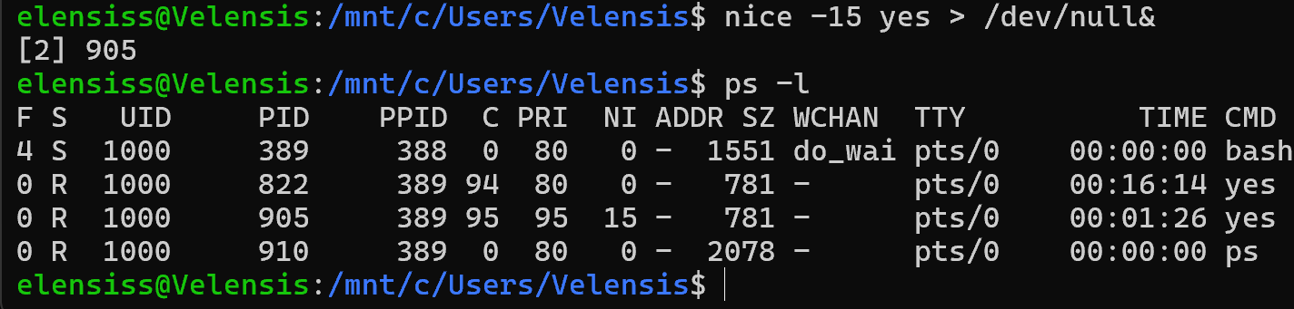
Основные отличия от предыдущего вывода:
Появился новый процесс `yes` с PID 905, запущенный с пониженным приоритетом через команду `nice -15`, что видно по столбцу NI (nice value) со значением 15, в то время как у оригинального процесса `yes` (PID 822) значение nice остается 0; также изменились номера заданий - теперь добавлено [2] для нового процесса, и оба процесса `yes` активно потребляют ресурсы процессора (94% и 95% соответственно), но новый процесс имеет более низкий приоритет планировщика (PRI 95 против 80 у остальных процессов).
- Команда top
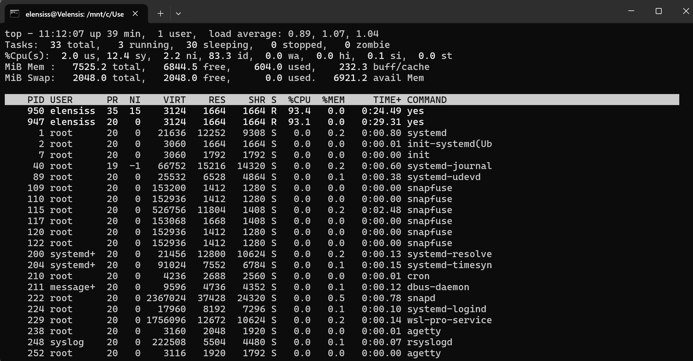
Этот вывод команды top предоставляет комплексную информацию о состоянии системы:
Временные показатели: Система работает 50 минут (up 50 min) с высокой нагрузкой - усредненные значения составляют 2.00, 1.91 и 1.54 за 1, 5 и 15 минут соответственно, что указывает на постоянную нагрузку, близкую к количеству ядер процессора.
Процессы: Из 33 общих процессов 3 выполняются (running), 30 находятся в режиме ожидания (sleeping), что свидетельствует об активной работе системы без критических проблем (нет остановленных процессов или зомби).
Загрузка CPU: Анализ использования процессора показывает, что 12.4% времени занимают системные операции (sy), тогда как пользовательские процессы с нормальным приоритетом используют лишь 2%, а процессы с пониженным приоритетом (nice) - 2.2%, при этом 83.3% процессора простаивает (id), что согласуется с работой наших фоновых процессов yes, запущенных с разными приоритетами.
Память: Система имеет 7525.2 MiB общей памяти, из которых 6848.8 MiB свободно, используется лишь 591.7 MiB, а 240.4 MiB занято под буферы и кэш, что указывает на отсутствие нехватки памяти, и swap-пространство вообще не задействовано.
Общая картина подтверждает, что фоновые процессы yes создают нагрузку на процессор, но не потребляют значительных объемов памяти.
Контрольные вопросы:
- Что такое планировщик?
Планировщик (scheduler) — это ключевой компонент ядра операционной системы, ответственный за распределение времени центрального процессора между различными процессами. Он определяет, какой процесс будет выполняться в следующий момент времени, переключая контексты и обеспечивая мультипрограммный режим работы, что создаёт иллюзию параллельного выполнения множества задач.
- Каковы основные задачи планирования процессов?
Основные задачи включают: обеспечение справедливого распределения процессорного времени, максимизацию загрузки CPU, минимизацию времени отклика для интерактивных задач, соблюдение установленных приоритетов, предотвращение голодания процессов, эффективное использование системных ресурсов и балансировку нагрузки между ядрами процессора в многопроцессорных системах.
- Что означает приоритет процесса?
Приоритет процесса — это числовая характеристика, определяющая его важность относительно других процессов и влияющая на очередность получения доступа к ресурсам процессора. Процессы с более высоким приоритетом обычно получают больше процессорного времени и выполняются перед процессами с низким приоритетом, что позволяет критически важным или интерактивным задачам реагировать быстрее.
- Как можно поменять приоритет процесса?
Изменить приоритет можно несколькими способами: при запуске процесса с помощью команды nice, для уже работающего процесса — командой renice, а также программно через системные вызовы, такие как nice(), setpriority() или с использованием функций планировщика POSIX sched_setscheduler().
- Какой системный вызов используется API POSIX для работы с планировщиком?
Основные системные вызовы POSIX для управления планированием включают sched_setscheduler() (установка политики планирования и параметров), sched_getscheduler() (получение текущей политики), sched_setparam() и sched_getparam() (установка и получение параметров планирования), а также sched_yield() для добровольной передачи управления другому процессу.
- Основное назначение и возможности команды top
Команда top предназначена для интерактивного мониторинга системы в реальном времени. Она отображает общую статистику (загрузку CPU, памяти, своп), список процессов с детализацией по использованию ресурсов (PID, пользователь, приоритет, потребление CPU и памяти) и позволяет управлять процессами: изменять приоритет (renice), завершать (kill) или фильтровать их.
- Что означает термин средняя загрузка (Load Average, LA)
Средняя загрузка (Load Average) — это усреднённый показатель, отражающий количество активных процессов в системе (находящихся в состоянии выполнения или ожидания ресурса процессора) за последние 1, 5 и 15 минут. Он характеризует общую нагрузку на систему, а не только использование CPU, так как включает процессы, ожидающие дискового ввода-вывода или других ресурсов.
- Как считается величина LA для классических UNIX систем?
В классических UNIX системах Load Average вычисляется как экспоненциально взвешенное скользящее среднее количества процессов в очередях выполнения (состояние R) и ожидании дискового ввода-вывода (состояние D) за три временных интервала. Алгоритм использует decay-факторы для придания большего веса недавним измерениям, что позволяет оценить нагрузку за 1, 5 и 15 минут.
- Как высчитывается средняя загрузка процессора в Linux?
В Linux средняя загрузка процессора рассчитывается как процент от общего времени работы системы, которое процессор провёл в различных состояниях: пользовательском (user), системном (system), простоя (idle), ожидании ввода-вывода (wait) и других. Эти данные берутся из счётчиков ядра, обновляемых с каждым тиком таймера, и затем усредняются для отображения в утилитах вроде top, mpstat или /proc/stat.

